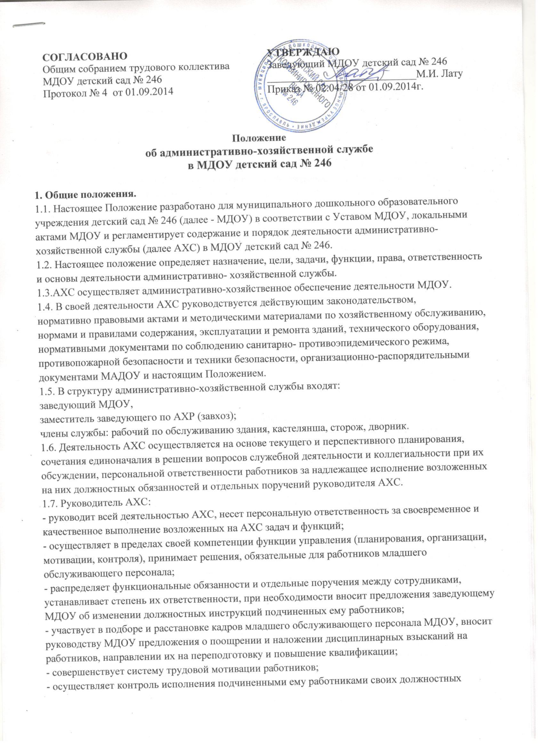
обязанностей, соблюдения трудовой дисциплины.
1.8. Руководитель АХС осуществляет свою деятельность во взаимодействии с другими службами МДОУ, а также в пределах своей компетенции с другими организациями.
1.9. Настоящее Положение утверждаются заведующим МДОУ и действует до принятия нового.
2. Основные задачи административно-хозяйственной службы.
2.1. Административно-хозяйственное обеспечение деятельности МДОУ:
- техническое обслуживание зданий, помещений, оборудования (технологическое оборудование, система отопления, водоснабжения, вентиляции, электросетей и т.);
- планирование, организация и контроль проведения текущих и капитальных ремонтов;
- снабжение мебелью и игровым оборудованием, хозяйственным инвентарем, канцелярскими принадлежностями, спецодеждой работников в соответствии с требованиями.
2.2. Организационно-методическое руководство и контроль деятельности МДОУ по вопросам хозяйственного обслуживания, рационального использования материальных и финансовых ресурсов, сохранности имущества МДОУ.
2.3. Подготовка и представление администрации информационно- аналитических материалов о состоянии и перспективах развития хозяйственного обеспечения деятельности МДОУ.
2.4. Участие в подготовке и исполнении управленческих решений руководства по вопросам административно-хозяйственного обеспечения деятельности МДОУ.
2.5. Контроль в пределах своей компетенции за соблюдением санитарно- противоэпидемического режима, правил противопожарной безопасности, норм техники безопасности, своевременное принятие необходимых мер при выявлении фактов их нарушения.
2.6. Ведение предусмотренной действующими нормативно-правовыми актами соответствующей документации, предоставление в установленные сроки статистической и иной информации о деятельности.
3.1. Планирование, организация и контроль административно-хозяйственного обеспечения деятельности МДОУ.
3.2. Хозяйственное обслуживание и обеспечение надлежащего состояния в соответствии с правилами и нормами производственной санитарии и противопожарной защиты зданий и помещений, в которых расположены подразделения организации, контроль за исправностью оборудования (технологического, освещения, систем отопления, вентиляции и др.).
3.3. Участие в инвентаризации зданий, помещений, оборудования в целях контроля их сохранности и технического состояния.
3.4. Планирование текущих и капитальных ремонтов основных фондов (здания, систем
водоснабжения, воздухопроводов и других сооружений), составление смет хозяйственных расходов.
3.5. Ремонт помещений, контроль качества выполнения ремонтных работ.
3.6. Обеспечение подразделений организации мебелью, игровым оборудованием, хозяйственным инвентарем, канцелярскими принадлежностями, спецодеждой работников, контроль за их рациональным использованием, сохранностью, проведением своевременного ремонта.
3.7. Оформление необходимых документов для заключения договоров, муниципальных
контрактов на выполнение работ (услуг, приобретение товаров) и оказание услуг сторонними организациями.
3.8. Получение и хранение канцелярских принадлежностей, хозяйственных материалов, оборудования, инвентаря, обеспечение ими работников МДОУ, учет их расходования и составление установленной отчетности.
3.9. Контроль рационального расходования материалов и финансовых средств, выделяемых для хозяйственных целей.
3.10. Благоустройство, озеленение, уборка территории, праздничное художественное оформление фасада здания.
3.11. В соответствии с действующими правилами и нормативами организация эксплуатации и своевременного ремонта технологического и технического оборудования (электрических сетей, систем отопления, вентиляции и т.д.), бесперебойное обеспечение здания и помещений МДОУ электроэнергией, теплом, водой, контроль за их рациональным расходованием.
3.12. Организация и обеспечение пропускного режима.
3.13. Проведение информационно-разъяснительной работы среди работников МДОУ, направленной на обеспечение сохранности и содержания в исправном состоянии зданий, помещений и имущества организации, бережное отношение к оборудованию и экономное использование материальных и энергетических ресурсов (электроэнергии, тепла, воды, канцелярских принадлежностей, расходных материалов и т.д.)
3.14. Проведение противопожарных и противоэпидемических мероприятий.
    - Осуществление в пределах своей компетенции иных функций в соответствии с целями и задачами МДОУ,
4. Права и ответственность
4.1. АХС имеет право:
- получать поступающие в МДОУ документы и иные информационные материалы по своему профилю деятельности для ознакомления, систематизированного учета и использования в работе;
- запрашивать и получать от руководителя МДОУ информацию, необходимую для выполнения возложенных на нее задач и функций;
- осуществлять в пределах своей компетенции проверку и координацию деятельности по вопросам административно-хозяйственного обеспечения, о результатах проверок докладывать руководству МДОУ;
- вносить предложения по совершенствованию форм и методов работы АХС и МДОУ в целом;
- участвовать в подборе и расстановке кадров по своему профилю деятельности;
- вносить предложения руководству МАДОУ по повышению квалификации, поощрению и наложению взысканий на работников младшего обслуживающего персонала МДОУ по своему профилю деятельности;
- участвовать в совещаниях при рассмотрении вопросов хозяйственного обеспечения деятельности МДОУ.
4.2. Руководитель АХС несет персональную ответственность за:
- выполнение возложенных на АХС функций и задач;
- организацию работы АХС, своевременное и квалифицированное выполнение приказов, распоряжений, поручений вышестоящего руководства, действующих нормативно-правовых актов по своему профилю деятельности;
- рациональное и эффективное использование материальных, финансовых и кадровых ресурсов;
- состояние трудовой и исполнительской дисциплины, выполнение ее работниками своих функциональных обязанностей;
- соблюдение работниками правил внутреннего распорядка, санитарно- противоэпидемического режима, противопожарной безопасности и техники безопасности;
- ведение документации, предусмотренной действующими нормативно- правовыми документами; 5.1. Руководитель выносит вопросы, связанные с деятельностью АХС на совещании при заведующем не менее двух раз в год с записью в протоколы совещания при заведующем, где фиксируются:
- дата проведения заседания;
- количество присутствующих;
- повестка дня;
- ход обсуждения вопросов, выносимых на совещания при заведующем;
- предложения, рекомендации и замечания членов совещания при заведующем;
- решение совещания при заведующем;
Протоколы подписываются председателем и секретарем.

